**9e RENCONTRES UNIVERSITE DEFENSE ENTREPRISES**

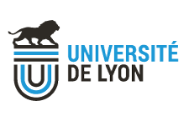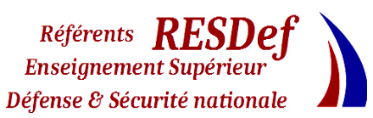

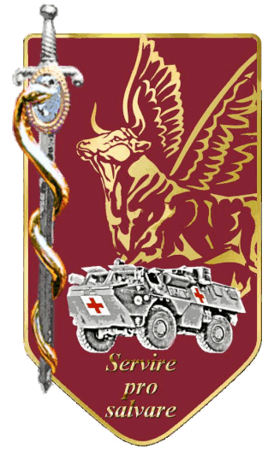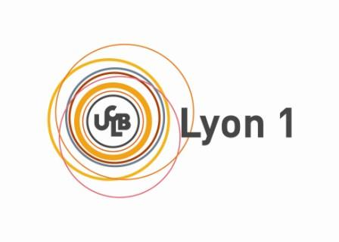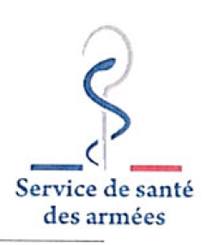

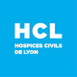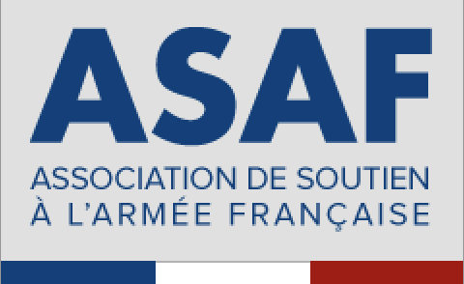

**Jeudi 3 avril 2025**

***FOCUS : Les techniques d’optimisation de la performance et la formation des chirurgiens aux situations sanitaires exceptionnelles***

**Objectif** : Les Rencontres Université Défense Entreprises (RUDE) ont pour but de présenter la Défense et Sécurité globales aux étudiants, avec un accent particulier mis sur la Santé.

**Organisation :** Collégiale des référents défense sécurité nationale de la ComUE

**Contact**: referent.defense@univ-lyon1.fr

**Avec la participation du** Service de Santé des Armées (SSA), de l’État-major de la zone de défense et sécurité Sud-est, du Régiment Médical, de l’Association des Officiers et sous-officiers de la Région de Lyon, de l’Association de soutien à l’armée française, de la Maison des combattants de Lyon et de l’Association des Carabins de Lyon-Est.

**Lieu :** Faculté de Médecine et Pharmacie, 8 avenue Rockefeller, bâtiment Cier

**Horaire**: 11:00 à 17:45

**Programme**

**11:00 : devant le bâtiment Cier :**

* Démonstrations dynamiques de sauvetage au combat par le Régiment Médical et les étudiants de l’UE *Médecine en milieu militaire* à 11:30, 12:30 et 13:30 (VIP).
* VAB Santé et détachement du Régiment Médical

- OUVRY SAS (Focus spécial AIRPROTEC et EVACOPS, deux solutions bio/chim et rad pour l’EVASAN)

* Apprentissage du FAST Echo

Dr Philippe Jullian, radiologue HCL

* Stand des réservistes du 7CMA
* PC® Bernard Massoubre

***Dédicaces des ouvrages***

* + **LYON1 : « Apprendre : de la synapse à la classe »**

**sous la direction de Jean-Jacques Lehot et Marc Lilot, Ellipses, Paris, 2024.**

* + **LYON3 : « Crises et simulations : exercices, apprentissages, modélisations, gestion et anticipation des crises dans l’espace francophone »**

**sous la direction de Thomas Meszaros, Cerf, Paris, 2023.**

**12:00 : Restauration sur place**

**13:30 : Réception des autorités et démonstrations par le RMed et les étudiants de l’UE0**

**14:00 : Amphi C :**

*Animation par l’Association des Carabins de Lyon-Est et les officiers-élèves de l’École Militaire de Santé de Lyon-Bron*

**Introduction**

Doyen Gilles Rode (Faculté Lyon-Est)

MG Pierre-Éric Schwartzbrod (EMSLB)

***OUVRY SAS***

Ludovic Ouvry (Lyon)

***Acteurs de santé et relations internationales : l’exemple de Djibouti***

Pr Jean-Jacques Lehot (Lyon1)

**15:00 : Techniques d’optimisation de la performance (TOP)**

*Modérateur : Pr Jean-Jacques Lehot (Lyon1)*

*15:00 : Démonstration pratique*

Angélique Lebreton (Antenne Médicale de Varces)

*15:30 : Place des TOP en 2025*

Dr Pierre Bernard (chirurgien viscéraliste, CH de Macon et Régiment médical)

***16 :15 : Pause et dédicaces des ouvrages***

16:30 : **Formations des chirurgiens aux situations sanitaires exceptionnelles**

*Modératrice : Sophie Schlatter (Lyon1)*

Pr Catherine Arvieux (Chirurgienne viscéraliste - Université Grenoble-Alpes et Réserviste opérationnelle SSA)

17:00 : Discussion

17:10 Conclusion

Pr Jean-Jacques Lehot



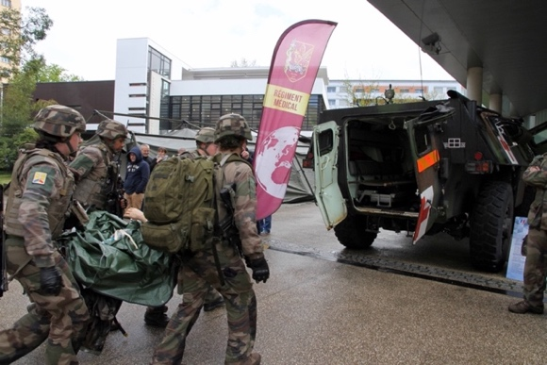

Renseignements : Pr JJ LEHOT

referent.defense@lyon1.fr